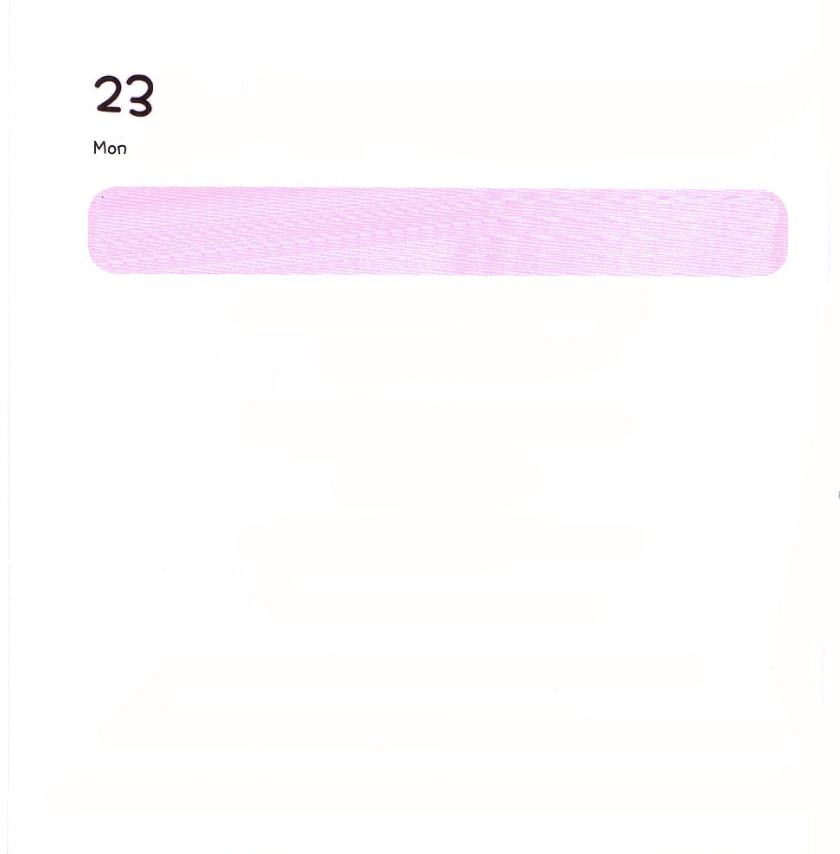
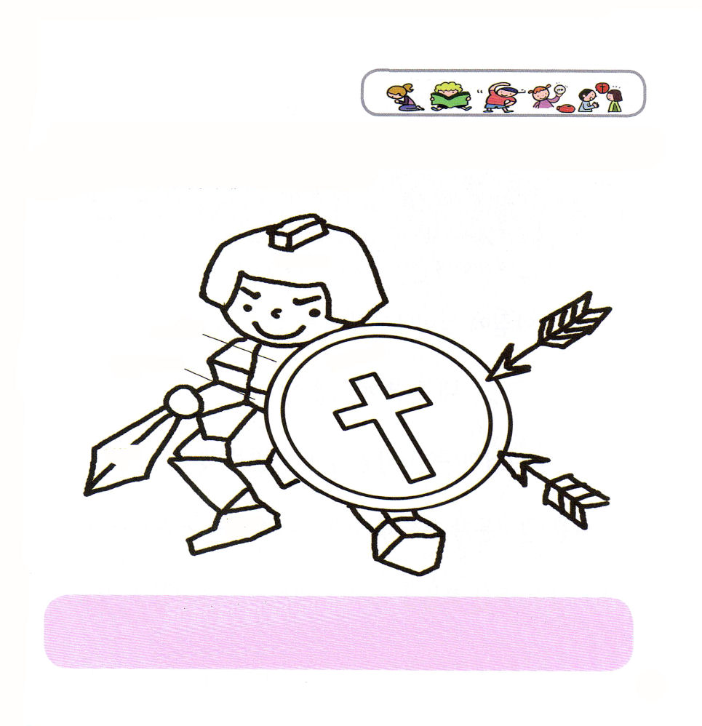

げつようび
にち

ピリピ 1:3～6
は、あなたがたのことをうごとにのにし、あなたがたすべてのためにるごとに、いつもびをもってり、あなたがたが、のからまで、をめることにあずかってたことをしています。あなたがたのうちにいきをめられたは、キリスト・イエスのがるまでにそれをさせてくださることをはくじているのです。

サタンは うそつきです。
かみさまの みことばを しんじないように させます。
サタンは いじわるです。
おたがいに にくんで けんかするように させます。
わたしの なかには だれが おられるのでしょう。
サタンの あたまを ふみくだいた
おう である キリスト！
イエスさまの おなまえで いのるとき
かみさまの けいかくを みるように なります。

せんもんこうしくんれんメッセージ１こう/2011.12.28

★ うそつき、いじわる、サタンが こうげき しても わたしたちは
ぜんしんに ぶぐを つけて キリストの おなまえで サタンを
やっつける レムナントです。 ぜんしんの ぶぐの なまえを
おおきな こえで さけんで きれいに いろを ぬりましょう。

おう である イエスさま～
サタンが うその ひや、 にくむ こころの ひや、 いじわるの
ひやを つかうとき しんこうの おおだてで ふせいで、みことばの
つるぎで かつように させてください。
イエス・キリストの おなまえに よって おいのりします。アーメン

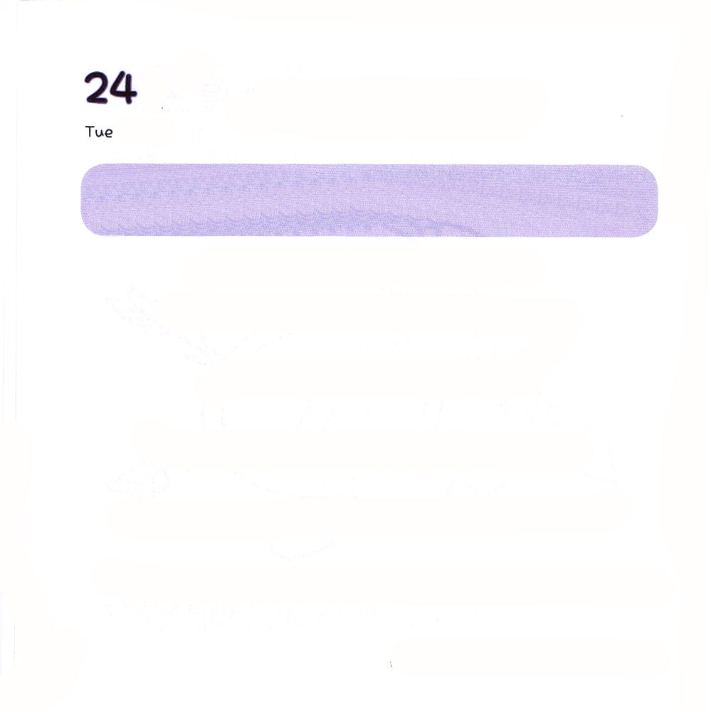
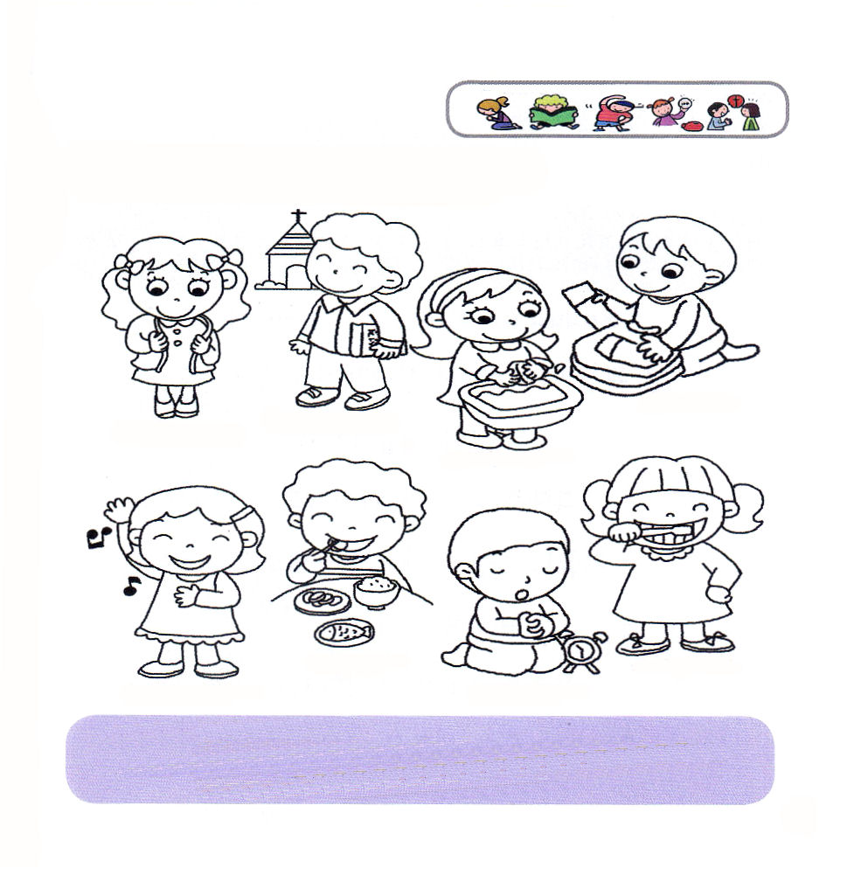

かようび
にち

Ⅰサムエル 16:1～13
しかしはサムエルにせられた。「のや、のさをてはならない。わたしはをけている。がるようにはないからだ。はうわべをるが、はをる。」(7)

あさに おきて みことばを にぎって いのれば
わたしの たましいが ちからを うけます。
かみさまが くださる ちからを うけて
なにを しましょうか？
どんな ことでも いのりで しゅうちゅうして
すこしずつ ちょうせんして
かみさまが くださる きょうを
ふくいん エリートとして じゅんび
していきましょう。

せんもんこうしくんれんメッセージ３こう/2011.12.28

★ふくいん エリートに なるには よい しゅうかんを そなえ なければ なりません。きれいに いろを ぬって はなしを わかちあいましょう。

そうぞうしゅの かみさま～
きょうも みことばと いのりで はじめる とき、 あたらしい ちからを くださって かみさまが くださる ちからで せかいふくいんかの
ふくいん エリートとして よく じゅんび させてください。
イエス・キリストの おなまえに よって おいのりします。アーメン

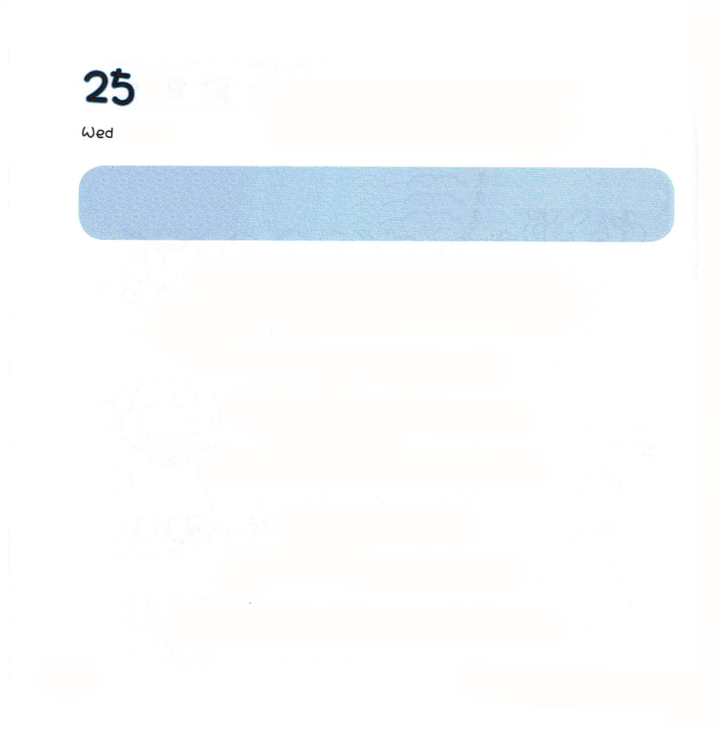

すいようび
にち

マタイ1:23
「よ、がみごもっている。そしてのをむ。そのはインマヌエルとばれる。」（すと、はたちとともにおられる、というである。）

おう である イエスさまが じゅうじかで しんで
みっかめに ふっかつされ
それで おしまい～！ では ありません。
いまも てんの みざで ちからによって
わたしたちを まもってくださり
わたしたちの いのりに こたえてくださって
わたしたちの こころと おもいを まもって くださいます。

レムナントデイ/2011.12.31

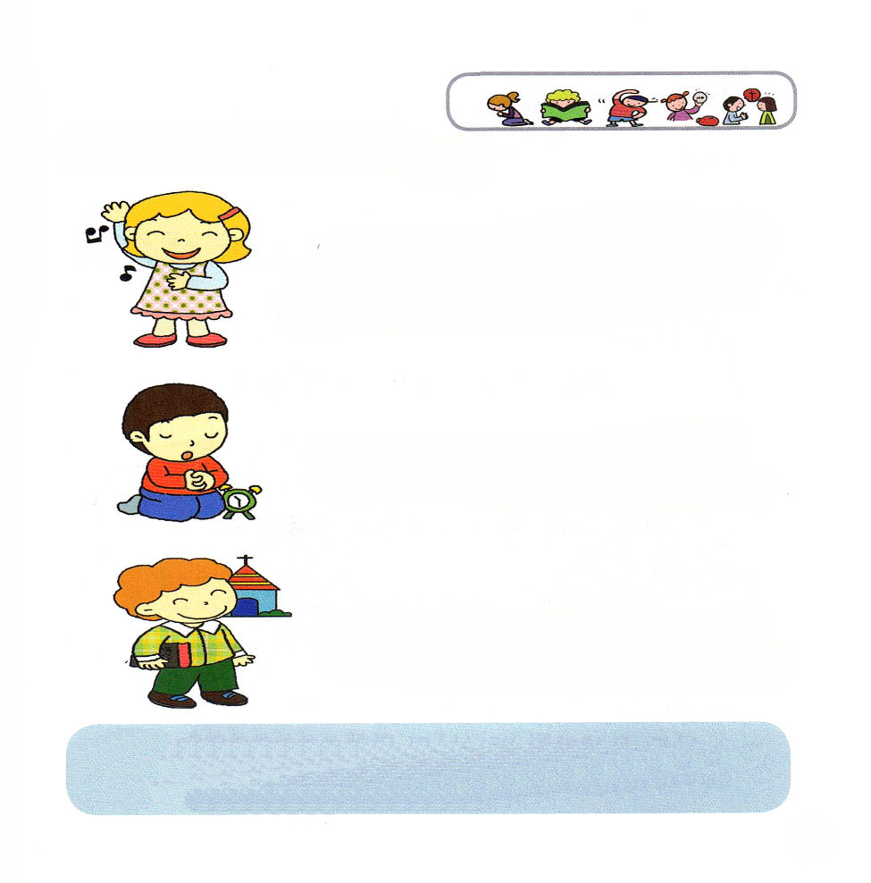

★えを みて ただしい ことばに まるを つけて
うえから なぞって かこう

すばらしい かみさま～
イエスさまを おくってくださって じゅうじかで しんで すべての
もんだいを かいけつ してくださって ふっかつされ いまも わたしと
ともに いてくださることを かんしゃします。
イエス・キリストの おなまえに よって おいのりします。アーメン

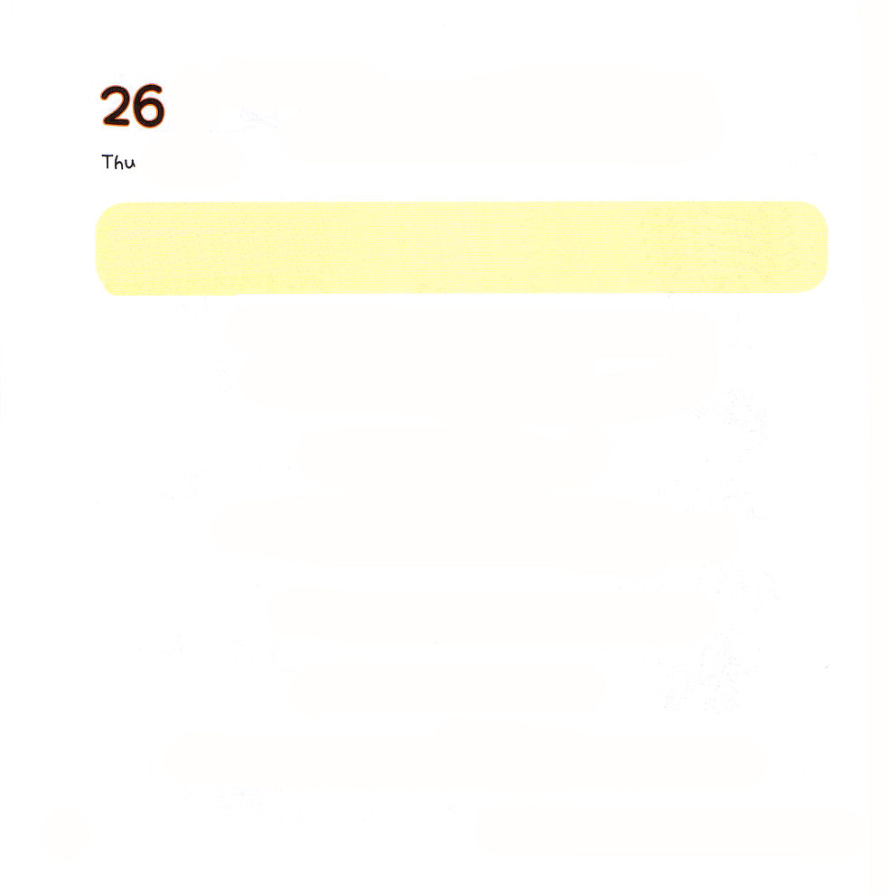

もくようび
にち

出 3:1～12
はせられた。「わたしはあなたとともにいる。これがあなたのためのしるしである。わたしがあなたをわすのだ。あなたがをエジプトからきすとき、あなたがたは、こので、にえなければならない。」(12)

かみさまが このよを つくられる まえに
モーセを えらんで おられました。
モーセは かみさまが よばれた ことに
すなおに ききしたがい ました。
かみさまは わたしが うまれる まえに
わたしを えらんで おられました。
わたしも モーセのように かみさまの みことばに
すなおに ききしたがいます。

インマヌエルきょうかい せいじつ1ぶ/2012.1.1

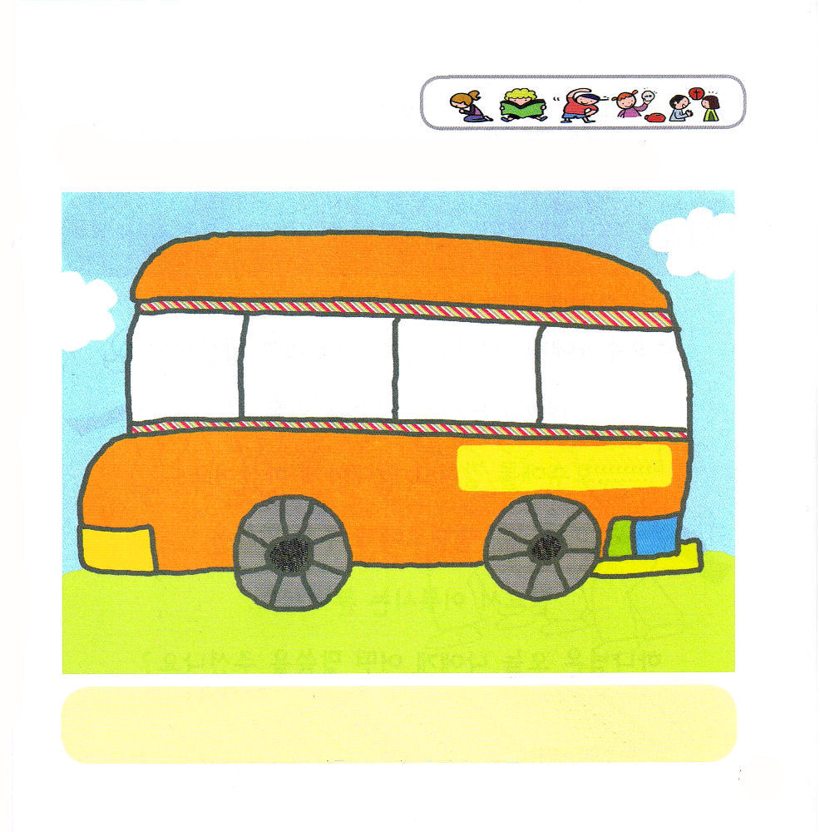

★バスに きょうかいの なまえを かいて いっしょに れいはい
したい ひとの かおを かいてみましょう。

そうぞうしゅの かみさま～
モーセが かみさまの けいかくを はっけんして かみさまの
みことばに ききしたがった ように、わたしも かみさまと パパ
ママの ことばに すなおに ききしたがう レムナントに なります
ように。イエス・キリストの おなまえに よって おいのりします。アーメン

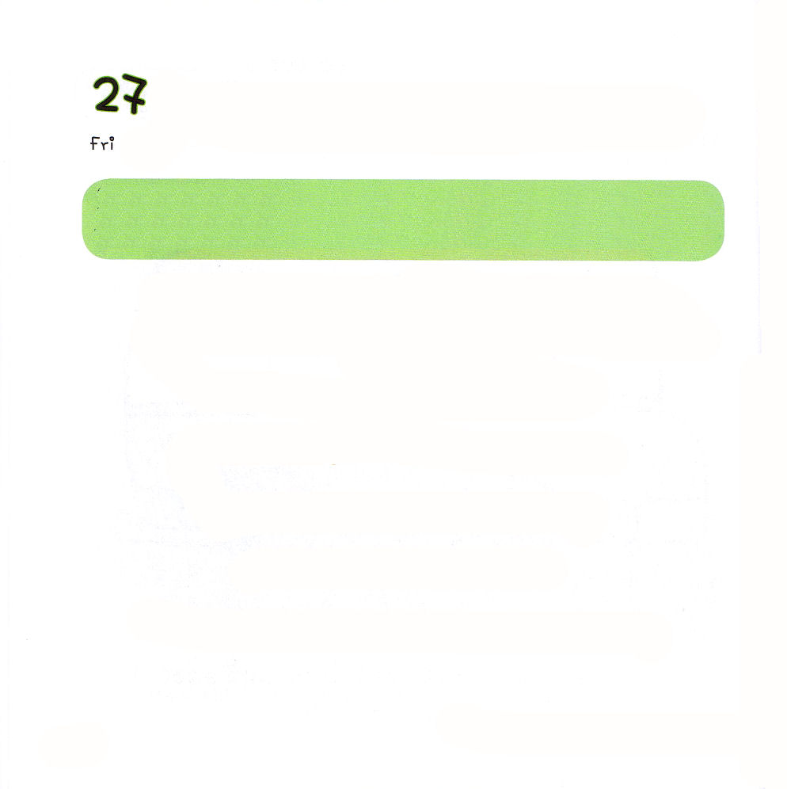

きんようび
にち

ヨシュア1:1～9
わたしはあなたにじたではないか。くあれ。しくあれ。れてはならない。おののいてはならない。あなたの、が、あなたのくどこにでも、あなたとともにあるからである。」 (9)

ヨシュアに 「つよくあれ おおしくあれ」と おっしゃって
ヨシュアが その みことばを しんじた とき
ヨシュアを つよく おおしく させて
くださいました。
かみさまは レムナントに くださる みことばを
かならず なしとげて くださる かたです。
かみさまは きょう わたしに どんな
みことばと くださいましたか？

インマヌエルきょうかい せいじつ２ぶ/2012.1.1

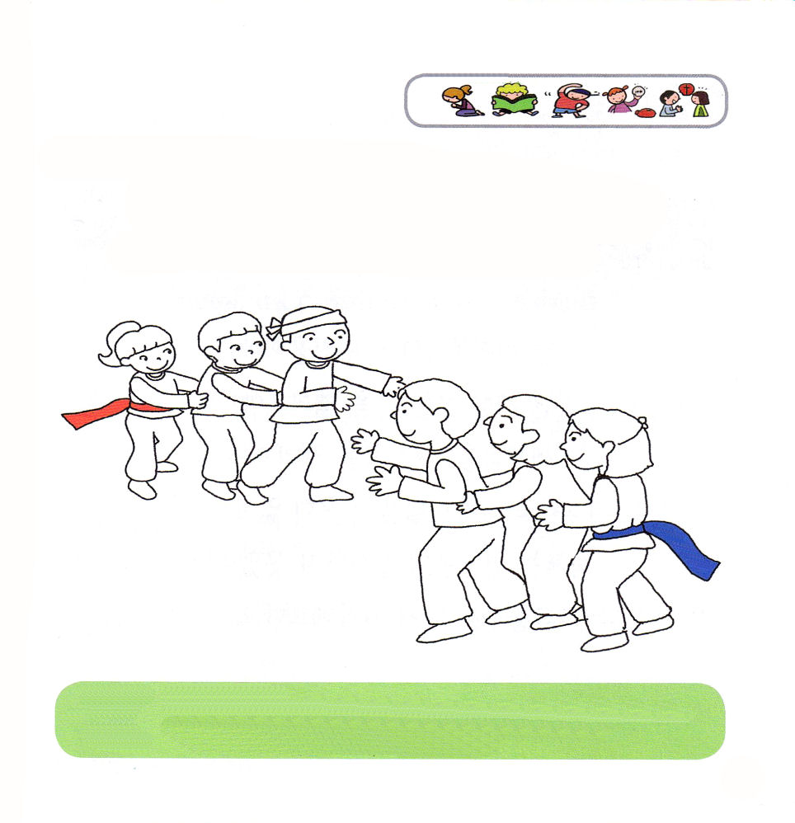

「けいやく とり ゲーム」をしましょう
ゲームのしかた１．こども４～５にんで ひとつの チームなります。
２．チームごとに れつを つくって まえの ひとの こしに てを おきます。
３．はじまりの あいずと ともに それぞれの いちばん まえの こが ほかの
チームの いちばん うしろの こ（けいやくの ひも）を とりに いきます。
４．ひもを つけている こは つかまらない ように まえの この こしを
もって ほかの チームから にげます。
５．おわったら、ひもを つけた こが いちばん まえに うごいて もういちど
はじめます。
６．すべての こが ひもを つけることが できるように じゅんばんに つけて
あそびます。

けいやくの かみさま～
ヨシュアが かみさまの みことばを しんじて いのるとき みことば が なされる ことを あじわった ように わたしも かみさまの
みことばを よく しんじることが できますように。
イエス・キリストの おなまえに よって おいのりします。アーメン

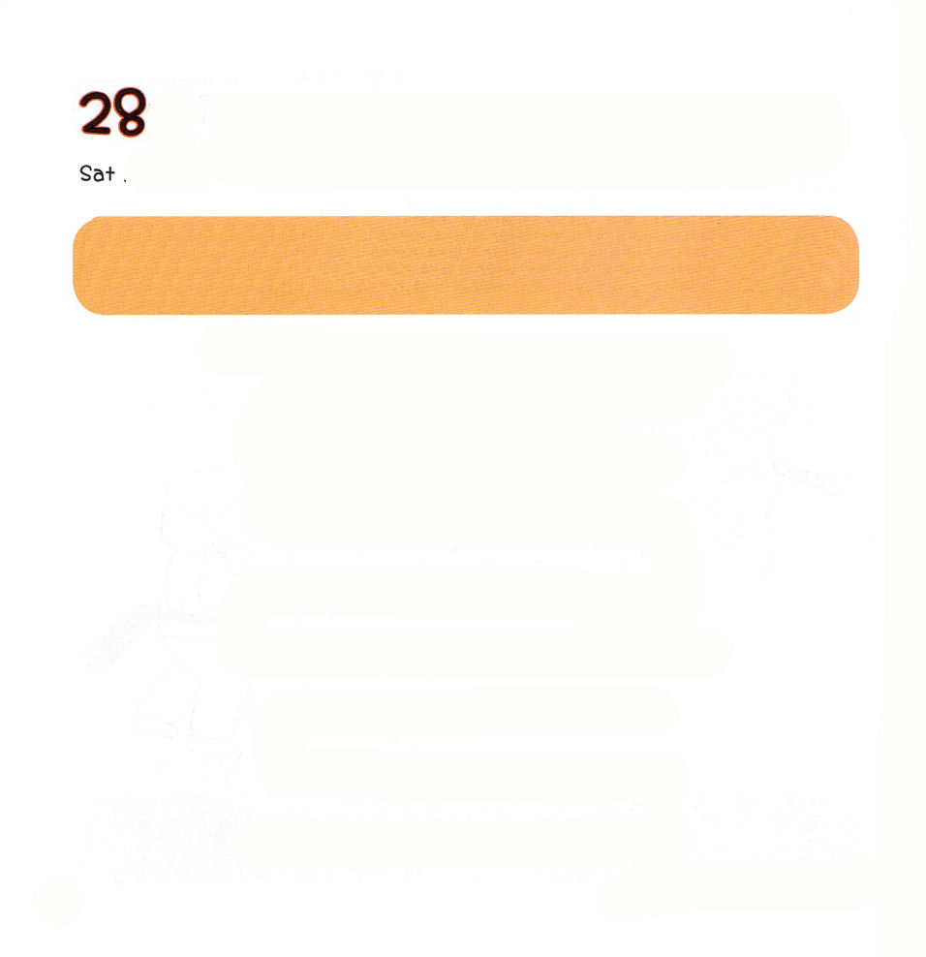

どようび
にち

Ⅱテモテ1:4～5
は、あなたのをえているので、あなたにって、びにたされたいとっています。はあなたのなをいこしています。そのようなは、あなたのロイスと、あなたのユニケのうちにったものですが、それがあなたのうちにもっていることを、はしています。

「わたしは せかいふくいんかの しゅじんこうです！」
「わたしは せかいを いかす ふくいん エリートです！」
せかいふくいんかを する ふくいん エリートは
キリストの おくぎを せいかくに しっています。
もくひょうは さだめたのに じっせんが できないなら
きょうから もういちど はじめてみましょう。
イエスさまの おなまえで いのれば
すべてを さとらせて くださいます。

でんどうがく メッセージ/2012.1.7

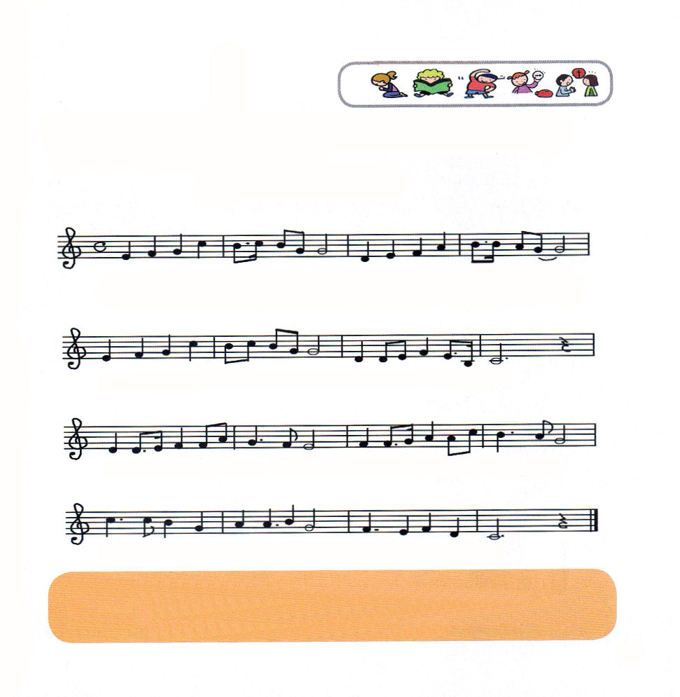
あいの かみさま～
わたしに ちからを くださる かたに あって わたしは どんな
ことも できるのです。みことばを にぎって もくひょうを たて
じっせんする レムナントに なりますように。
イエス・キリストの おなまえに よって おいのりします。アーメン
わたしはちいさいけ － れど－ かみさまうちに お ら れる －
★みことばと いのりと でんどうの なかに ある すべての
しゅくふくを あじわう レムナントに なることが しゅくふくです。
いっしょに さんびしよう！
こ の よ の なん で も－ す べて かて ま す
み こ と ば にこ た え あり い の り こ たえ あり ます
でんどう に すべ てのしゅく ふく しゅ の おく り もの

